

Tribunal Regional do Trabalho da 4ª Região Secretaria de Governança e Gestão Estratégica

METAS NACIONAIS 2025
Os resultados para as metas 1, 2, 3 e 5 foram extraídos do Painel CSJT
(atualizado em 15/01/2026)



Tribunal Regional do Trabalho da 4ª Região Secretaria de Governança e Gestão Estratégica


Objetivo Estratégico: Garantir a duração razoável do processo
Meta Nacional 1 - Julgar mais processos que os distribuídos
Julgar quantidade maior de processos de conhecimento do que os distribuídos de 20/12/2024 a 19/12/2025, excluídos os suspensos e sobrestados no ano corrente. Cláusula de barreira: Taxa de Congestionamento Líquida na Fase de Conhecimento do Justiça em Números, em 2024, menor que 40%.

Justiça do Trabalho TRT-4
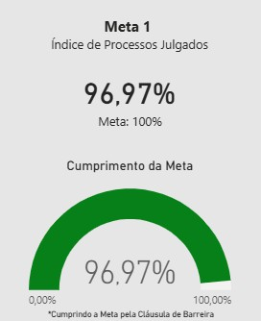
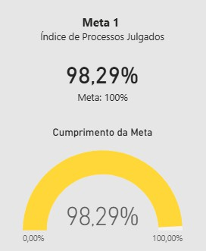

1º Grau 2º Grau
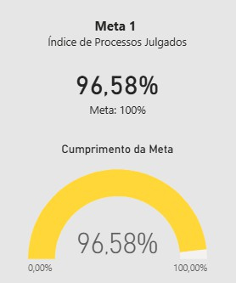
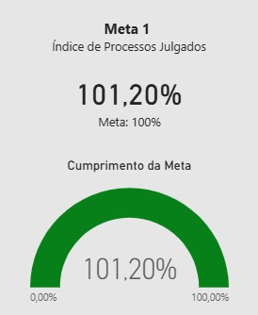

Tribunal Regional do Trabalho da 4ª Região Secretaria de Governança e Gestão Estratégica


Objetivo Estratégico: Garantir a duração razoável do processo

Meta Nacional 2 - Julgar processos mais antigos
Identificar e julgar, até 31/12/2025, pelo menos, 94% dos processos distribuídos até 31/12/2023, nos 1º e 2º graus e todos os processos pendentes de julgamento há 5 anos (2020) ou mais.

Justiça do Trabalho TRT-4
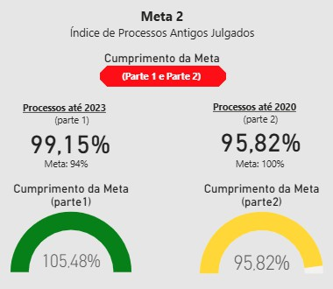
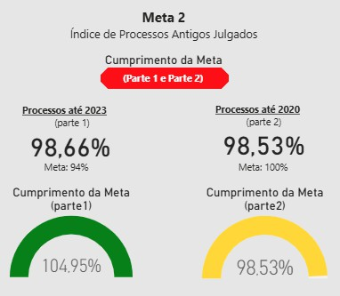

1º Grau 2º Grau
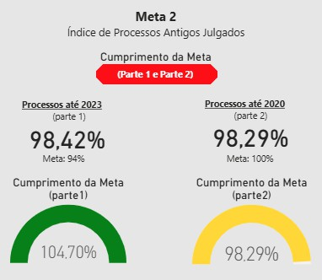
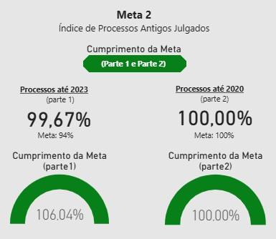

Tribunal Regional do Trabalho da 4ª Região Secretaria de Governança e Gestão Estratégica



Objetivo Estratégico: Assegurar o tratamento adequado dos conflitos trabalhistas

Meta Nacional 3 - Estimular a conciliação
Aumentar o índice de conciliação em 0,5 ponto percentual em relação à média do biênio 2022/2023 ou alcançar, no mínimo, 38% de conciliação.

Justiça do Trabalho TRT-4
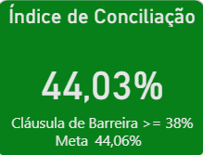
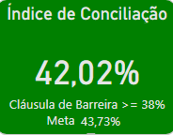

Tribunal Regional do Trabalho da 4ª Região Secretaria de Governança e Gestão Estratégica



Objetivo Estratégico: Garantir a duração razoável do processo

Meta Nacional 5 - Reduzir a taxa de congestionamento, exceto execuções fiscais
Reduzir em 0,5 ponto percentual a taxa de congestionamento líquida, exceto execuções fiscais, em relação a 2024. Cláusula de barreira na fase de conhecimento: 40% e Cláusula de barreira na fase de execução: 65%.

Justiça do Trabalho TRT-4
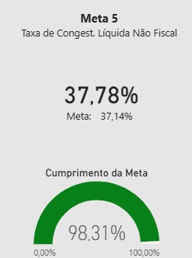
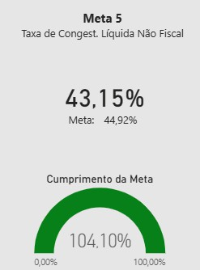

Tribunal Regional do Trabalho da 4ª Região Secretaria de Governança e Gestão Estratégica



Objetivo Estratégico: Promover o trabalho decente e sustentabilidade

Meta Nacional 9 - Estimular a inovação no Poder Judiciário
Desenvolver, no ano de 2025, dois projetos relacionados à Agenda 2030 da ONU, oriundos do Laboratório de Inovação, com participação de pelo menos um laboratório de outra instituição pública, e que gerem benefícios à sociedade.

O Laboratório de Inovação (Linova) do TRT4 implantou 2 projetos, que possibilitaram o cumprimento da meta em 2025:
- Projeto Célula OJ, em parceria com o TRT2: Desenvolver ferramentas e modelos de documentos para aprimorar a rotina de trabalho dos Oficiais de Justiça.
- Justiça mais acessível: Promover a Cultura da Linguagem Simples na comunidade jurídica, em parceria com o TJ/RS.

Tribunal Regional do Trabalho da 4ª Região Secretaria de Governança e Gestão Estratégica



Objetivo Estratégico: Promover o trabalho decente e sustentabilidade

Meta Nacional 10 - Promover os direitos da criança e do adolescente
Promover pelo menos uma ação de combate ao trabalho infantil e de estímulo à aprendizagem, preferencialmente, voltada à promoção da equidade racial, de gênero ou diversidade do público-alvo, por meio de parcerias interinstitucionais.
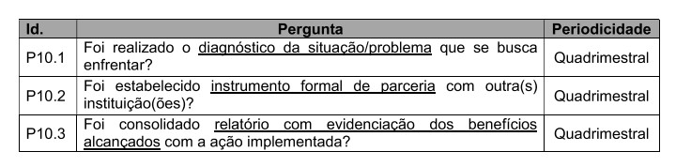

P10.1 - A Coordenadoria de Sustentabilidade, Acessibilidade e Inclusão, na qualidade de Unidade de Apoio dos Programas Nacionais do TST, em conjunto com as gestoras, identificou a persistência de problemas sociais relacionados ao trabalho infantil, ao trabalho análogo ao de escravo, à discriminação no ambiente de trabalho e à insuficiência de condições adequadas de saúde e segurança laboral, bem como a necessidade de fortalecimento da aprendizagem profissional de adolescentes.
O Programa de Combate ao Trabalho Infantil e Estímulo à Aprendizagem atua de forma preventiva e educativa, priorizando ações de sensibilização voltadas a estudantes e à sociedade em geral. A estratégia a ser adotada busca difundir informações sobre direitos fundamentais, trabalho decente e proteção integral de crianças e adolescentes, contribuindo para a formação cidadã e para a prevenção de violações, em alinhamento com os Objetivos de Desenvolvimento Sustentável da Agenda 2030.
P10.2 - foi formalizado convênio/parceria com a Secretaria Estadual de Educação (SEDUC) a fim de viabilizar e facilitar o contato do TRT4 com as Escolas, especialmente do interior do Estado, onde estão sendo realizadas as ações; a premiação para a 3ª edição do Concurso Cultural.
P10.3 - As ações foram executadas, com destaque para a realização do 3o Concurso Cultural de Direitos Humanos da Justiça do Trabalho nas Escolas (em andamento) e para a ação alusiva ao Dia Nacional de Combate ao Abuso e à Exploração Sexual de Crianças e Adolescentes (realizada). O Programa participou da Maratona Internacional de Porto Alegre e prevê participação na Corrida contra o Câncer Infantil, em novembro. Mantém-se o acompanhamento do Projeto Pescar e a atualização da página do Programa no site institucional, além da publicação da nova página sobre a Comunidade Jurídico-Trabalhista (Projeto Pescar). Houve participação ativa no FEPETI/RS, FNPETI e FOGAP. As ações desenvolvidas reforçam o compromisso do Tribunal com a promoção dos direitos de crianças e adolescentes e com o estímulo à aprendizagem profissional.

Tribunal Regional do Trabalho da 4ª Região Secretaria de Governança e Gestão Estratégica

Objetivo Estratégico: Incrementar modelo de gestão de pessoas
Meta Específica da JT - Promover a Saúde de Magistrados e Servidores (CSJT)
Promover a saúde de magistrados e servidores:
Instruir, anualmente, o Plano de Qualidade de Vida do tribunal e alcançar em 2025:
- a participação de pelo menos 10% do número total de magistrados(as) ativos(as) no TRT e de 15% do número total de servidores(as) ativos(as) no TRT, considerando o quantitativo total de participantes distintos no conjunto de ações de qualidade de vida planejadas;
- a realização de exames periódicos de saúde em 15% dos(as) magistrados(as) e 15% dos(as) servidores(as);
- a promoção de pelo menos 3 (três) ações com vistas a reduzir a incidência de casos de uma das cinco doenças mais frequentes constatadas nos exames periódicos de saúde do ano anterior ou de uma das cinco maiores causas de absenteísmo do ano anterior;
- a promoção de pelo menos 1 (uma) ação em que participem terceirizados(as), estagiários(as) e aprendizes.

- a participação de 10% de magistrados(as) e 15% de servidores(as) no conjunto de ações de qualidade de vida planejadas:

70 magistrados(as) - 23,81% e 773 servidores(as) - 24,3%
- exames periódicos de saúde em 15% dos(as) magistrados(as) e 15% dos(as) servidores(as):

57 magistrados(as) - 19,9% e 1087 servidores(as) - 34,2%
- pelo menos 3 (três) ações com vistas a reduzir a incidência de casos de uma das cinco doenças mais frequentes constatadas nos EPS ou de uma das cinco maiores causas de absenteísmo;
Ações 2025: Vacinação influenza; Projeto HAS (hipertensão arterial sistêmica); Avaliação de Risco Peri-operatório; Continuação do projeto DEA; Ergonomia; Círculo de Construção de Paz.
- pelo menos 1 (uma) ação em que participem terceirizados(as), estagiários(as) e aprendizes.
Ações 2025: adequação ergonômica do posto de trabalho (terceirizados TI), uso do DEA (uso de desfibrilador em situação de parada cardiorespiratória), dinâmica dos círculos de construção de paz e campanha de vacinação contra a influenza.
Participação de 26 terceirizados(as) e 21 estagiários(as)

